PRESSEMITTEILUNG 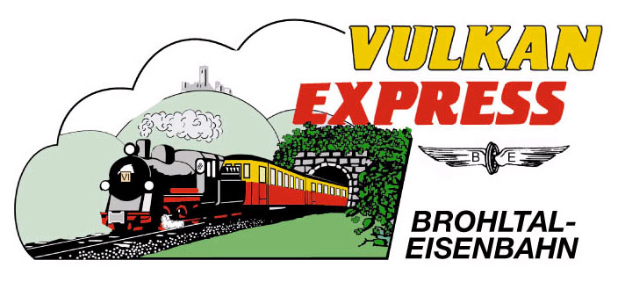
Brohl-Lützing, 16.12.2023

Winterausflug mit Lagerfeuer und Eintopf
Mit dem „Vulkan-Expreß“ ins Brohltal

Beschaulich geht es zu, wenn der „Vulkan-Expreß“ der Brohltalbahn zu seiner beliebten Winterreise vom Rhein in die Eifel aufbricht. Am Ziel der etwa einstündigen Bahnreise durch das hoffentlich verschneite Brohltal erwartet die Fahrgäste eine Winterwanderung mit Rast bei Lagerfeuer und Eintopf.

Der Brohltalbahnhof in Brohl-Lützing am Rhein strahlt schon vor der Abfahrt Geruhsamkeit aus: Die Diesellok steht vor den nostalgischen Personenwaggons bereit und sorgt für eine wohlige Wärme in den Abteilen. Statt QR-Codes auf dem Handydisplay erhalten die Fahrgäste am Schalter im Bahnhofsgebäude originale Pappfahrkarten, die wunderbar auf die kommende Nostalgiereise einstimmen. Um 11:15 Uhr, wenn die Anschlusszüge der MittelrheinBahn (RB 26) aus Köln und Koblenz eingetroffen sind, pfeift der Schaffner schließlich zur Abfahrt zu einer beschaulichen Reise in die Eifel.

Mit gemütlichen 20 km/h schlängelt sich der Zug auf meterspurigen Gleisen durch eines der schönsten Seitentäler des Rheins. Rund eine Stunde lang hat man Zeit, die Landschaft vorbeiziehen zu lassen und zu deren besonderem Genuss auch einmal auf die offene Plattform am Wagenende hinauszutreten. Enge Kurven, ein Tunnel und die Fahrt über ein hohes Viadukt machen diese Bahnreise ganz besonders, während zugleich das Zugteam die Reisenden mit Wissenswertem und Getränken versorgt.

In Oberzissen, dem Endbahnhof dieser Fahrt, haben die Eisenbahner eine kleine Winterwanderung vorbereitet. Auf Feld- und Waldwegen führt die geführte Tour bergan zur aussichtsreichen Schutzhütte „Brohltalblick“, wo am Lagerfeuer ein schmackhafter Eifeler Eintopf gereicht wird. Gut gestärkt geht es am Nachmittag entlang des Rodder Maars zurück zum Bahnhof – stets mit Blick auf die mächtige Burg Olbrück.

Am Ende der Tour steht der geheizte „Vulkan-Expreß“ zur Rückfahrt bereit, der Ausgangspunkt Brohl wird um 16:40 Uhr erreicht, selbstverständlich wieder mit gutem Anschluss nach Köln und Koblenz.

Angeboten werden die Winterfahrten alle zwei Wochen sonntags am 21. Januar sowie am 04. und 18. Februar 2024. Der Fahrpreis beinhaltet die geführte Wanderung und den Mittagsimbiss und beträgt für Erwachsene 27,50 €, Kinder von 6-15 Jahren zahlen 14,00 €.

Weitere Informationen und Onlinebuchungen unter www.vulkan-express.de,
buero@vulkan-express.de und Tel.: 02636 / 80303.

Interessengemeinschaft Brohltal-Schmalspureisenbahn e.V.
Brohltalstraße
56656 Brohl-Lützing
Telefon 02636-80303
Telefax 02633-440981
E-Mail: buero@vulkan-express.de
www.vulkan-express.de
Facebook: “Brohltalbahn / Vulkan-Expreß”

